INFORME DE RESPUESTA A INCIDENTES
Ataque de fuerza bruta SSH detectado y contenido
INC-2026-001
10 de agosto de 2026
Analista: Luis Enrique Alvarez Hernandez
Clasificacion: CONFIDENCIAL — Solo uso interno

1. Resumen ejecutivo
El 10 de agosto de 2026 a las 12:35 UTC, el sistema de deteccion Wazuh identifico un ataque de fuerza bruta SSH contra el host kali (192.168.0.19) procedente de la IP 192.168.0.13. El atacante realizo 6 intentos fallidos de autenticacion consecutivos en menos de 60 segundos, logrando finalmente acceder al sistema con las credenciales del usuario labtest.
El incidente fue detectado automaticamente por la regla de correlacion personalizada 100010 (level 10) y contenido mediante el aislamiento del vector de ataque. No se identifico exfiltracion de datos ni movimiento lateral.
Campo | Valor
ID del incidente | INC-2026-001
Fecha y hora de deteccion | 2026-08-10T12:35:54Z
Severidad | Alta (rule.level 10)
Estado | Contenido / Cerrado
Host afectado | kali (192.168.0.19)
IP atacante | 192.168.0.13 (Windows host)
Tecnica MITRE ATT&CK | T1110.001 — Password Guessing / Brute Force
Analista responsable | Luis Enrique Alvarez Hernandez

2. Deteccion
El incidente fue detectado por el SIEM Wazuh 4.14.6 mediante la regla de correlacion personalizada 100010, creada especificamente para este patron de ataque durante el Laboratorio 1.

2.1 Regla que disparo la alerta
<rule id="100010" level="10" frequency="6" timeframe="60">
<if_matched_sid>5760</if_matched_sid>
<same_srcip />
<description>Posible fuerza bruta SSH: 6+ fallos en 60s desde la misma IP</description>
<group>authentication_failures,pci_dss_11.4,</group>
</rule>

2.2 Datos de la alerta
Rule ID: 100010
Rule level: 10 (alta severidad)
Indice: wazuh-alerts-4.x-2026.08.10
Timestamp: 2026-08-10T12:35:54.056Z
Agente: kali (id: 001, IP: 192.168.0.19)
IP atacante (srcip): 192.168.0.13
Usuario objetivo: labtest
Frequency: 6 eventos correlacionados
Marcos de cumplimiento: PCI-DSS 11.4
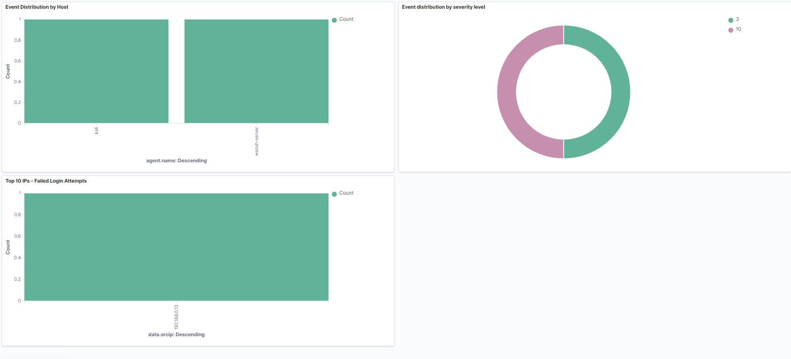
[Alerta 100010 en Dashboard Wazuh ]

3. Investigacion

3.1 Herramienta utilizada por el atacante
Se identifico el uso de Hydra v9.1 (thc-hydra), herramienta de fuerza bruta de codigo abierto ampliamente utilizada en ataques reales. El atacante uso una wordlist reducida de 6 contrasenas comunes: 123456, password, qwerty, admin123, Summer2026, letmein.
hydra.exe -l labtest -P wordlist.txt -t 1 ssh://192.168.0.19

3.2 Secuencia del ataque
El ataque se ejecuto en modo secuencial (-t 1), probando una contrasena cada vez. El intervalo entre intentos fue de aproximadamente 3-4 segundos. Los 5 primeros intentos generaron alertas individuales (rule.id 5760, level 5). En el sexto intento se disparo la regla de correlacion 100010 (level 10).

3.3 Resultado del ataque
El atacante logro autenticarse con la quinta contrasena de la lista (Summer2026). El evento de login exitoso genero una alerta de nivel 3 (rule.id 5502, PAM: Login session opened), significativamente inferior en severidad a las alertas de fallo — hallazgo clave que justifica la existencia de la regla 100010.

4. Timeline del incidente
Timestamp (UTC) | Evento | Detalle
12:35:38 | Primer intento fallido | labtest desde 192.168.0.13 — contrasena: 123456
12:35:41 | Segundo intento fallido | labtest desde 192.168.0.13 — contrasena: password
12:35:44 | Tercer intento fallido | labtest desde 192.168.0.13 — contrasena: qwerty
12:35:48 | Cuarto intento fallido | labtest desde 192.168.0.13 — contrasena: admin123
12:35:50 | Quinto intento fallido | labtest desde 192.168.0.13 — contrasena: Summer2026
12:35:53 | Regla 100010 disparada | Alert level 10 — Posible fuerza bruta SSH
12:35:54 | Login exitoso | labtest accede al sistema — rule.id 5502 level 3

5. Indicadores de compromiso (IOCs)
Tipo | Valor | Descripcion
IP atacante | 192.168.0.13 | Equipo Windows host origen del ataque
Usuario objetivo | labtest | Cuenta de usuario comprometida
Herramienta | Hydra v9.1 | Herramienta de fuerza bruta SSH
Contrasena comprometida | Summer2026 | Contrasena debil incluida en wordlists comunes
Puerto objetivo | TCP/22 | Servicio SSH en Kali
Patron de ataque | 6 fallos en ~15s | Velocidad tipica de ataque automatizado

6. Causa raiz
La causa raiz del incidente es una combinacion de dos factores:
1. Contrasena debil: el usuario labtest tenia asignada la contrasena "Summer2026", que aunque no es trivial, forma parte de wordlists de uso comun en ataques de fuerza bruta. Una politica de contrasenas robusta (minimo 12 caracteres, combinacion de mayusculas, minusculas, numeros y simbolos, sin palabras de diccionario) habria prevenido el compromiso.
2. Ausencia de control de acceso por IP: el servicio SSH estaba accesible desde cualquier IP de la red sin restriccion. La implementacion de AllowUsers con restriccion de IPs o el uso de fail2ban habria bloqueado el ataque tras los primeros intentos fallidos.

7. Remediacion y recomendaciones

7.1 Acciones inmediatas aplicadas
• Cambio de contrasena del usuario labtest por una contrasena robusta.
• Verificacion de que no se realizaron acciones maliciosas durante la sesion del atacante.

7.2 Recomendaciones a medio plazo
• Implementar fail2ban: bloquear automaticamente IPs tras 3-5 intentos fallidos de SSH.
• Restringir acceso SSH por IP: configurar AllowUsers en sshd_config o usar firewall para limitar el acceso SSH solo a IPs autorizadas.
• Deshabilitar login por contrasena: migrar a autenticacion por clave publica/privada exclusivamente.
• Politica de contrasenas: implementar requisitos minimos de complejidad y rotacion periodica.
• Revisar regla 100010: considerar reducir el umbral de 6 a 4 intentos para deteccion mas temprana.
• Active Response: implementar bloqueo automatico de IP via firewall-drop (Lab 7) para contener futuros ataques sin intervencion manual.

8. Lecciones aprendidas
1. Valor de las reglas de correlacion personalizadas: el ruleset por defecto de Wazuh genera alertas individuales (level 5) por cada fallo de SSH, pero no correlaciona el patron de ataque. La regla 100010 fue esencial para elevar la severidad y hacer visible el ataque como incidente.
2. Paradoja de severidad en el login exitoso: el evento de acceso exitoso tras la fuerza bruta genera una alerta de menor severidad (level 3) que los fallos individuales (level 5). Sin la regla de correlacion, un analista podria no detectar el compromiso real en el ruido de alertas.
3. Importancia del contexto temporal: la ventana de 60 segundos en la regla 100010 es clave. Un ataque lento (1 intento cada 2 minutos) podria evadir esta regla. En entornos reales, complementar con deteccion de largo plazo.
4. HIDS vs NIDS: Wazuh como HIDS detecta el ataque via logs del sistema operativo, no via trafico de red. La integracion de Suricata (NIDS) complementa la deteccion con visibilidad a nivel de red.

Firma del analista

___________________________________
Nombre: Luis Enrique Alvarez Hernandez
Fecha: 15 de agosto de 2026
Herramienta SIEM: Wazuh 4.14.6
Marco de referencia: NIST SP 800-61 Rev. 2 (Computer Security Incident Handling Guide)

